Мой папа самый лучший
Быть отцом — непростая задача,
Быть ответственным нужно всегда.
Быть отцом — это многое значит,
Это значит любовь на года.
15 октября в нашей стране отмечается День отца — праздник, пожалуй, самый молодой. Для ребенка нет никого ближе родителей. Эти люди сопровождают его по жизни от рождения, учат всему, поддерживают и защищают. С целью укрепления, сближения, развитию положительных эмоций, чувства гордости к отцу и повышения значимости отцовства в воспитании детей, в преддверии праздника в нашей группе «Ягодка» прошел цикл мероприятий «День отца – 2023».
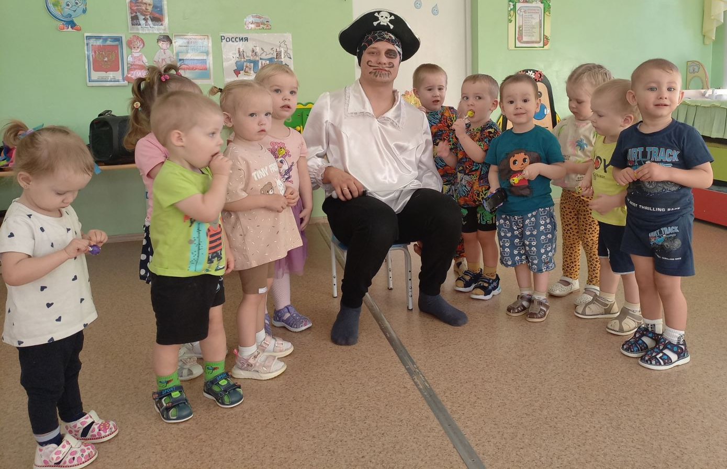
Папа «Театрал»
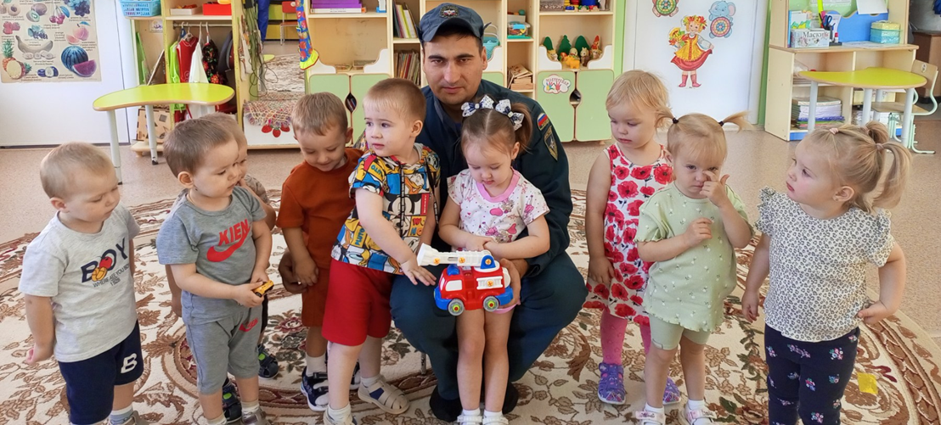
Папа «Пожарный»
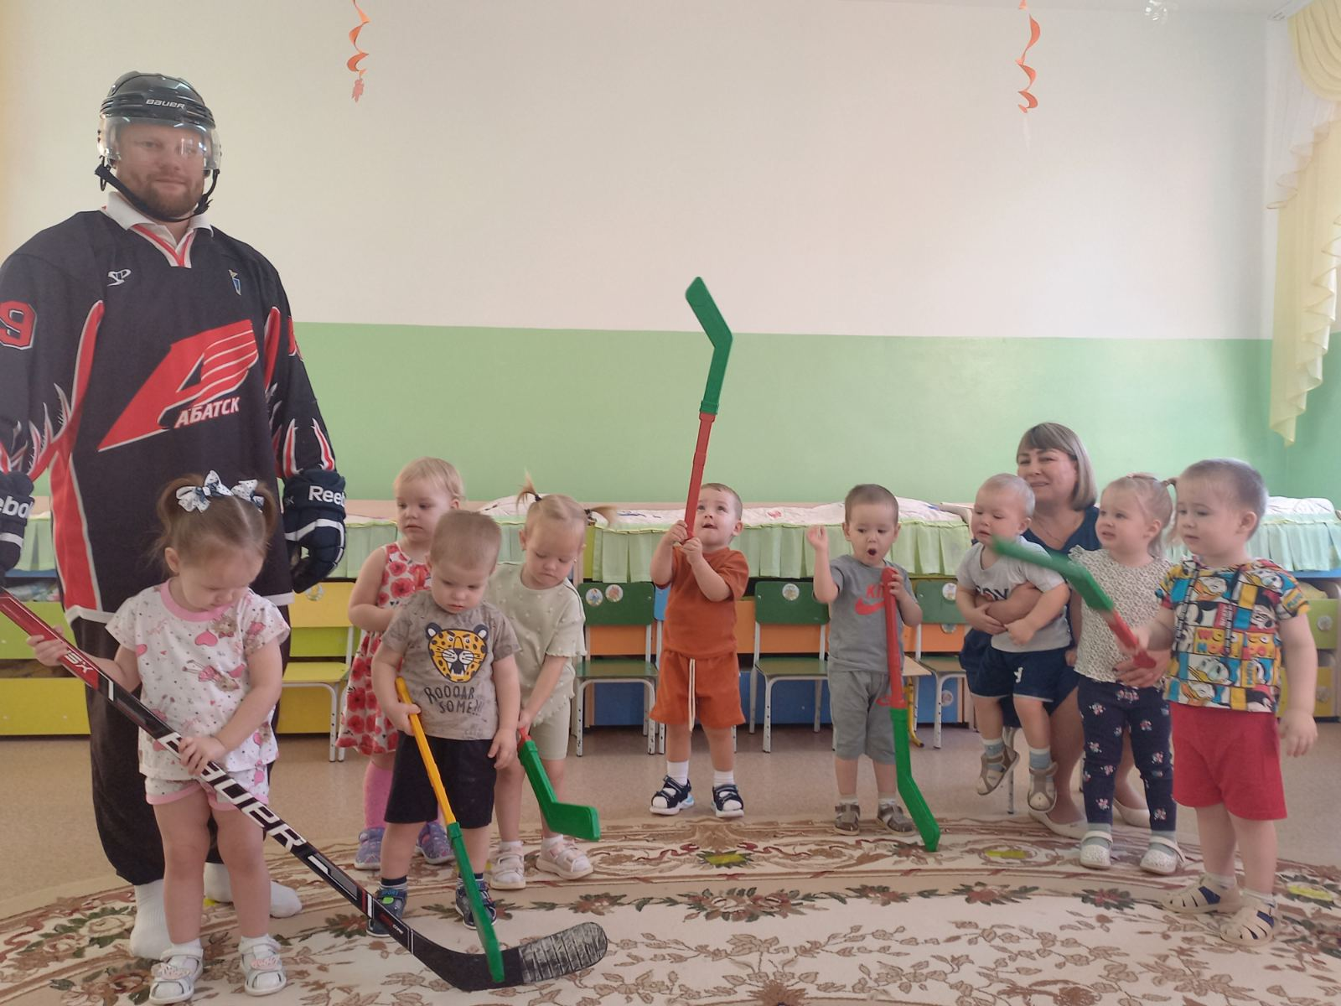
Папа «Хоккеист»
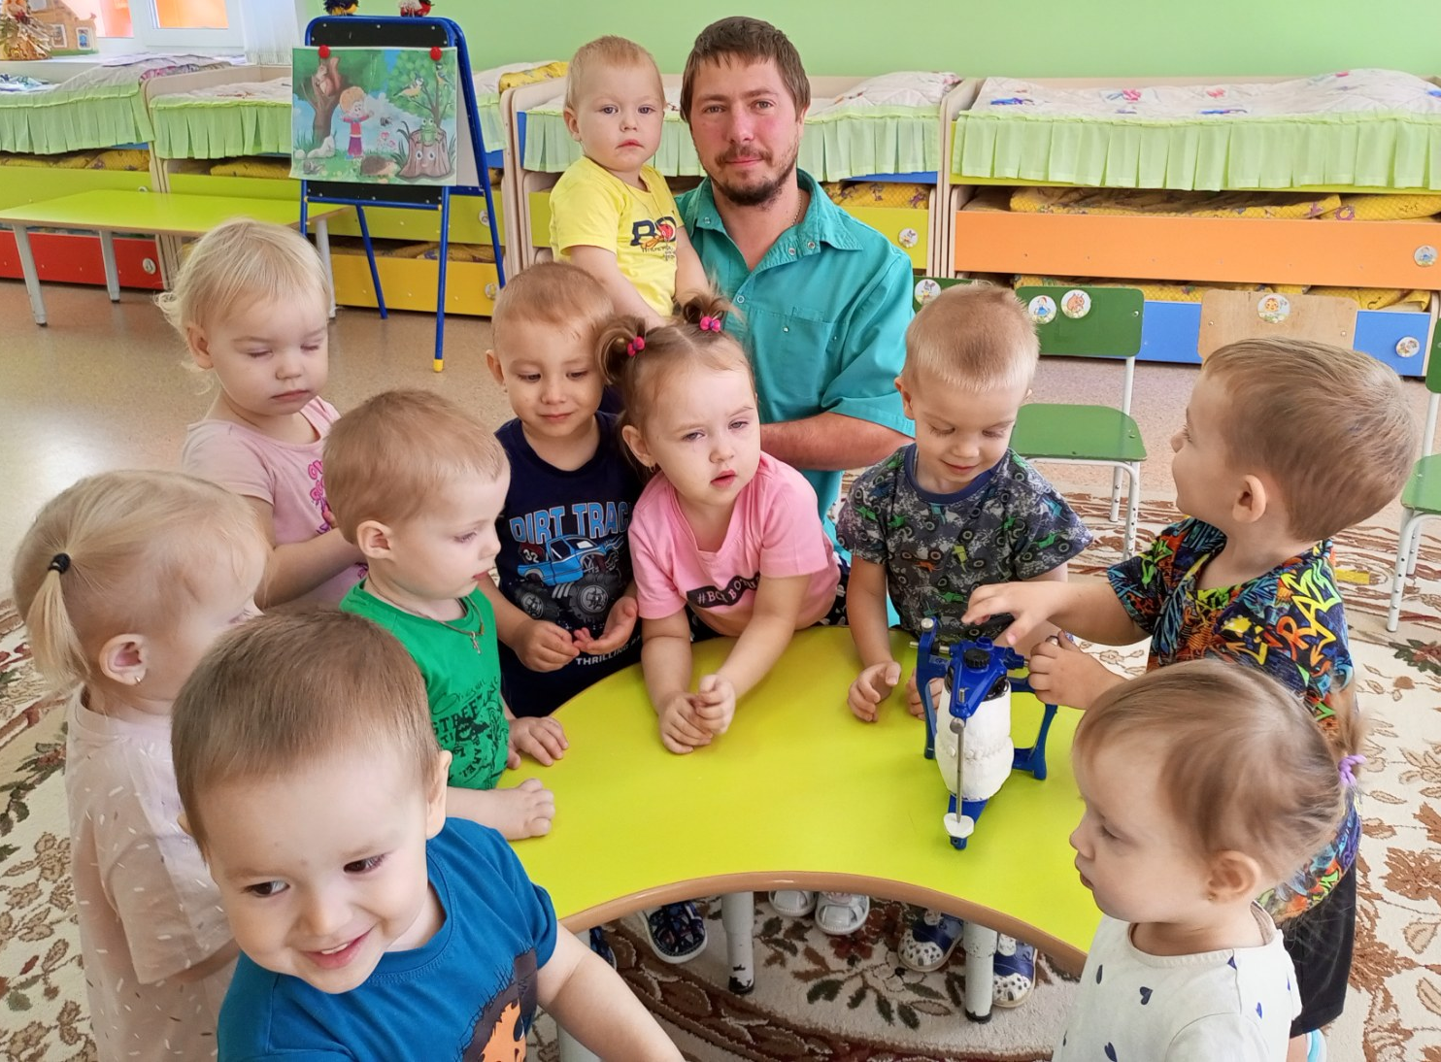
Папа «Зуботехник»

Папа «Мастер»
Это были замечательные и трогательные дни, когда родители показали детям заботу, нежность и любовь.
Остальные ребята, вместе со своими папами делились интересными фотографиями, на которых они делают что-то вместе. Эта активность приносила ребятам радость и дала возможность провести время в кругу семьи.

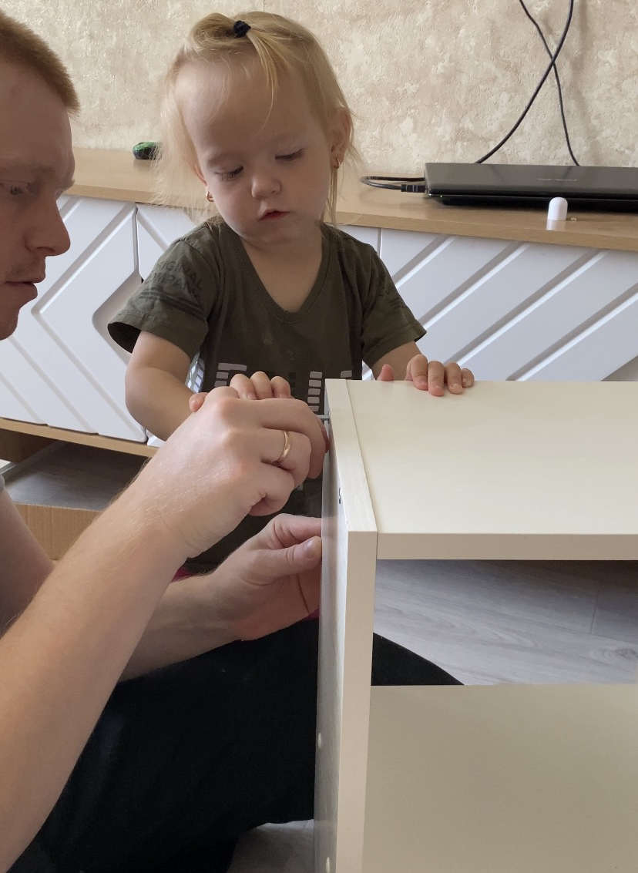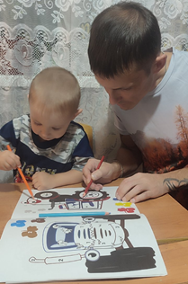
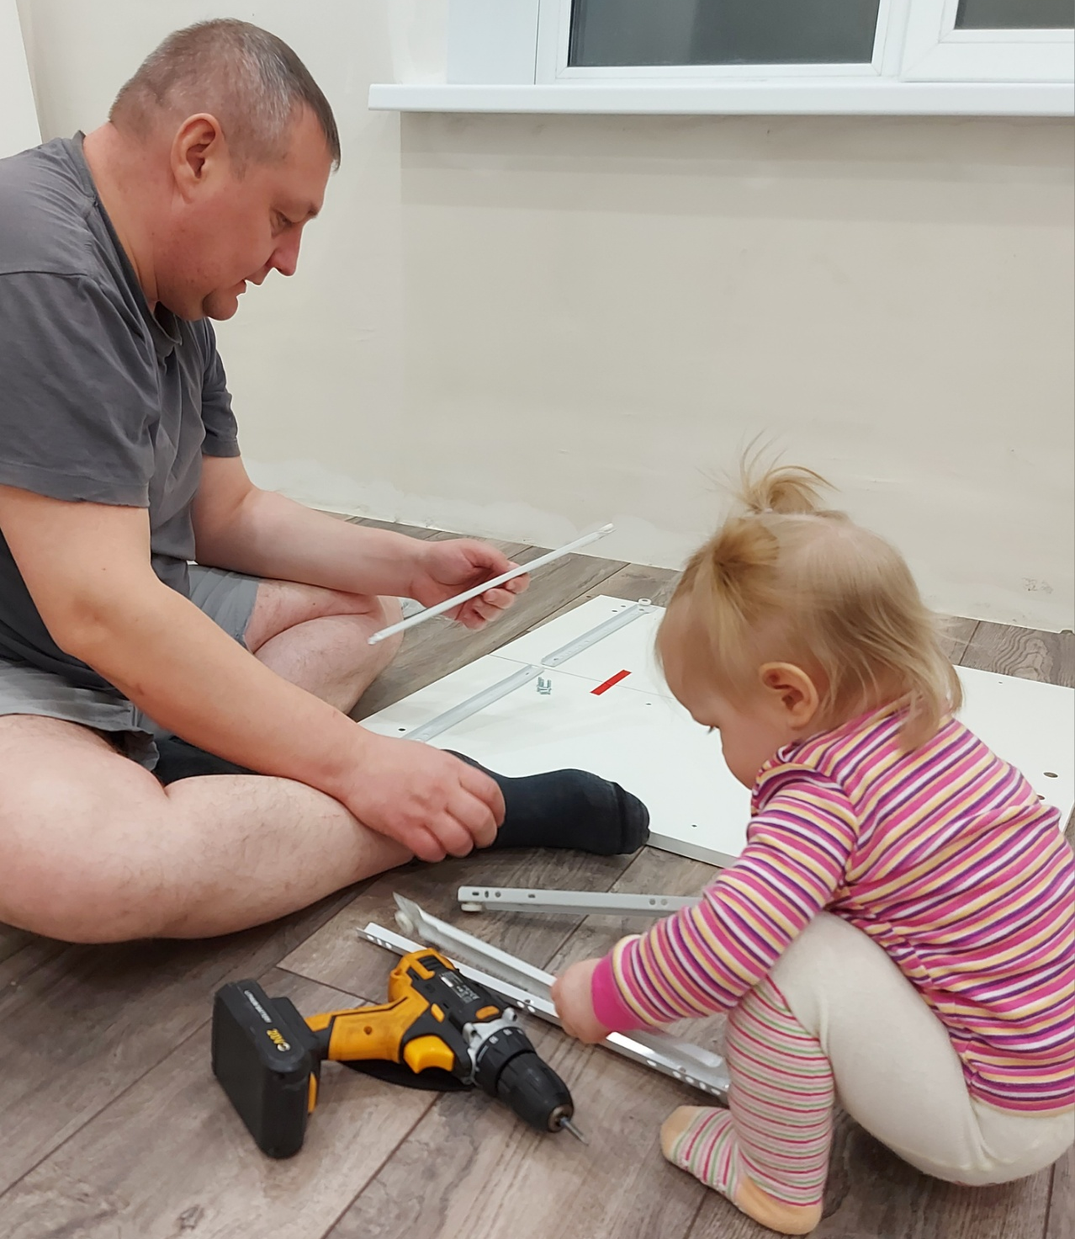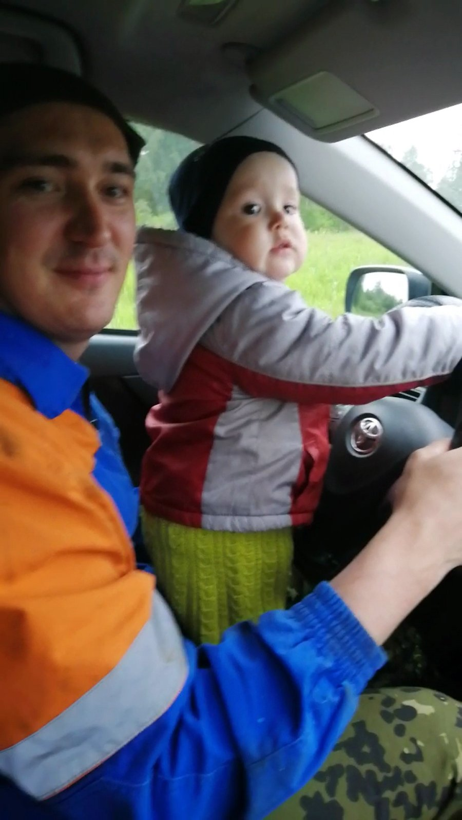
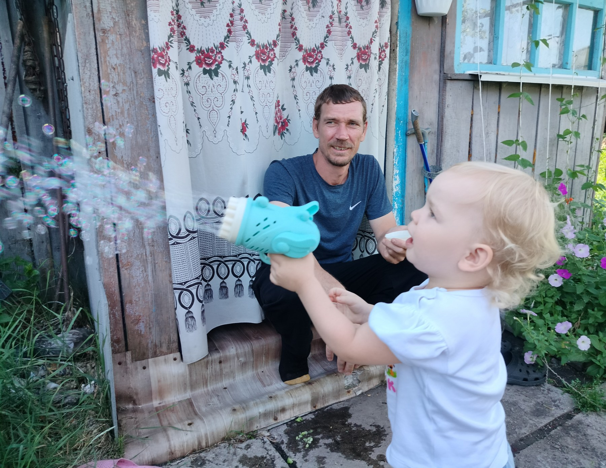
Из полученных фотографий создали стенгазету
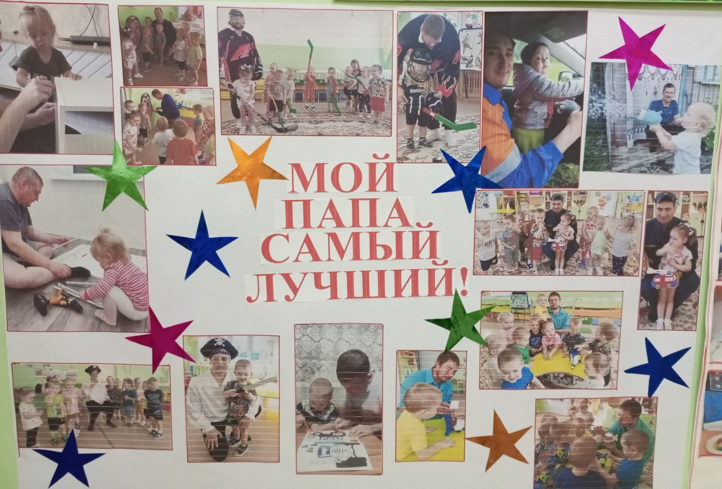
А в конце недели сделали папам подарки в честь праздника «Набор инструментов».

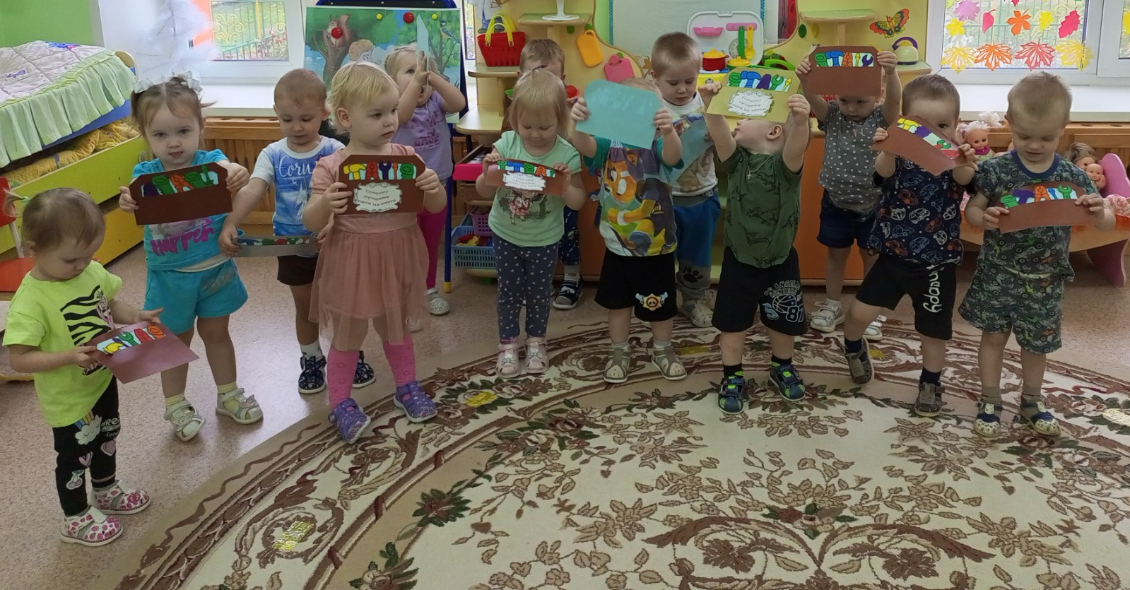
Быть хорошим отцом — самая ответственная и нужная работа в жизни мужчины.
Стать примером для сына и добрым волшебником для дочери.
Научить, рассказать, защитить, объяснить и сделать всё это с любовью и терпением — такое может только папа!!!!

Подготовила: воспитатель Мальцева М.Н.

